Příloha č. 5: Logo EU

Úvod
Tato grafická příručka má uživatelům pomoci správně reprodukovat evropský znak. Obsahuje návod na vytvoření znaku a definici standardních barev. Je důležité vždy používat logo EU obsahující celý název EVROPSKÁ UNIE (nikoli tedy jen zkratku) nepřesahující délku vlajky. | 

Symbolický popis
Dvanáct zlatých hvězd vytváří na pozadí modré oblohy kruh, který představuje jednotu národů Evropy. Počet hvězd je pevně stanoven, číslo dvanáct je symbolem dokonalosti a jednoty.

Heraldický popis
Kruh dvanácti zlatých pěticípých hvězd na azurovém poli, jejich špičky se nedotýkají.

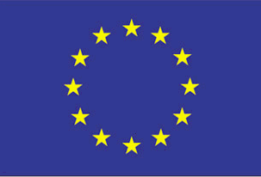

Geometrický popis
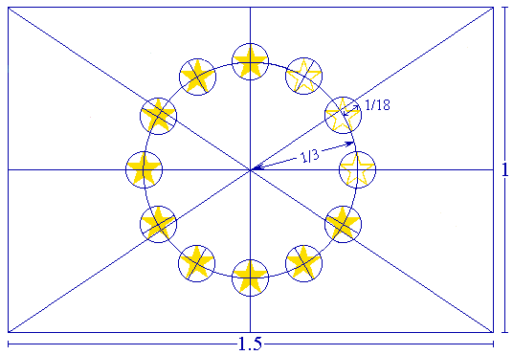
Znak má tvar modré obdélníkové vlajky, jejíž délka představuje jeden a půl výšky vlajky. Dvanáct zlatých hvězd je pravidelně rozmístěno do tvaru nevyznačeného kruhu, jehož střed je průsečíkem úhlopříček obdélníku. Poloměr kruhu se rovná třetině výšky vlajky. Každá hvězda má pět cípů, které jsou umístěny na obvodu nevyznačeného kruhu a jejich poloměr se rovná osmnáctvině výšky vlajky. Všechny hvězdy směřují vzhůru , tzn. jeden cíp je vertikální a dva další jsou v přímé lince v pravých úhlech ke stožáru vlajky. Kruh je uspořádán tak, že hvězdy jsou umístěny v pozici hodin na ciferníku. Jejich počet je neměnný.

Předepsané barvy
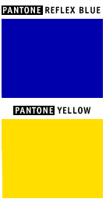 | Znak má následující barevné provedení:  PANTONE REFLEX BLUE pro povrch obdélníku; PANTONE YELLOW pro hvězdy.  Mezinárodní paleta PANTONE je běžně dostupná a snadno přístupná i pro neodborníky.  Čtyřbarevný proces  U čtyřbarevného procesu není možné použít dvě výše uvedené standardní barvy. Je proto nutné vytvořit je pomocí čtyř barev čtyřbarevného procesu. PANTONE YELLOW se získá použitím stoprocentní "Process Yellow". Smícháním stoprocentní "Process Cyan" a osmdesátiprocentní "Process Magenta" se získá barva, která je velice podobná PANTONE REFLEX BLUE.  Internet  Barva PANTONE REFLEX BLUE odpovídá na internetové paletě barvě RGB:0/0/153 (hexadecimálně: 000099) a PANTONE YELLOW odpovídá na internetové paletě barvě RGB:255/204/0 (hexadecimálně: FFCC00).

Postup při jednobarevném zobrazení
Pokud je k dispozici pouze černá barva, ohraničte obdélník černě a vytiskněte hvězdy černě na bílém pozadí. | 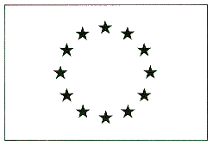
Pokud je k dispozici pouze modrá barva (musí to být samozřejmě reflexní modrá), použijte ji jako stoprocentní barvu pro výplň pole a hvězdy zobrazte negativní bílou. | 

Zobrazení na barevném pozadí
Znak by měl být pokud možno vytištěn na bílém pozadí. Vícebarevná pozadí nejsou vhodná, zejména pokud neladí s modrou barvou. Musí-li být vícebarevné pozadí použito, je třeba užít bílé ohraničení o tloušťce rovnající se 1/25 výšky obdélníka. | 

Příklady nesprávného zobrazení
 | Znak je zobrazen obráceně. | 
 | Hvězdy mají špatnou orientaci. | 
 | Hvězdy jsou v kruhu rozmístěny nesprávně: správně musejí být rozmístěny jako hodiny na ciferníku. | 

